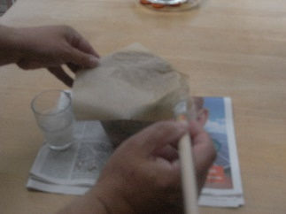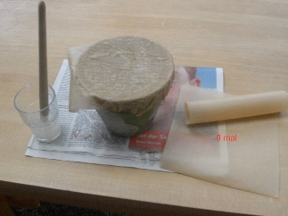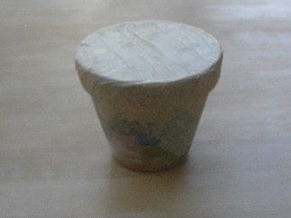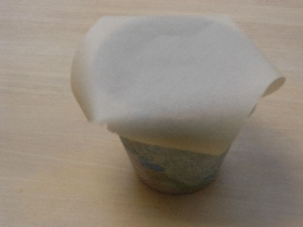Ein Bild, das Entwurf, Lineart, Zeichnung, Strichzeichnung enthält.
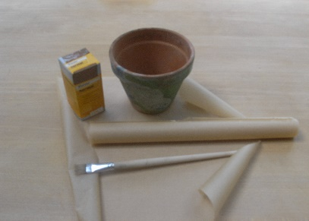

2. Schritt:

Bedecke den Topf mit dem Papier und leime es ordentlich ein. Es klebt dann am Topf.

3. Schritt:

Klebe so 8 Schichten Papier übereinander. Achte darauf das das Papier möglichst stramm sitzt.

4. Schritt: Lass alles gut trocknen. Dann ist deine Trommel schon fertig und du kannst sie mit Farbe verzieren.

1. Schritt:

Rühre dir etwas Leim an, schneide ein Backpapier so zu, dass es 1 - 2 cm über den Rand des Topfes reicht.

Bauanleitung

|  |
| --- |
| Wahrscheinlich eines die ältesten Instrumente, die Trommel |
| Du hast schon gelernt, dass, wenn man auf einen hohlen Gegenstand klopft, ein Ton entsteht. Wenn man den hohlen Gegenstand mit einer gut schwingenden Klopffläche verbindet, bekommt man ein lautes Instrument, die Trommel. Weil die so einfach zu bauen ist, haben die Menschen wahrscheinlich schon vor tausenden von Jahren Trommeln gebaut und darauf Musik gemacht oder sogar Nachrichten versendet (Dschungeltrommeln in Afrika). |

|  |  |  |  |
| --- | --- | --- | --- |
| **Du brauchst:** | | | |
| 1. | Einen Blumentopf | 3. | Etwas Tapetenkleister |
| 2. | Backpapier oder Butterbrotpapier | 4. | Einen Pinsel |

Wir bauen eine Trommel

AB Nr. 7